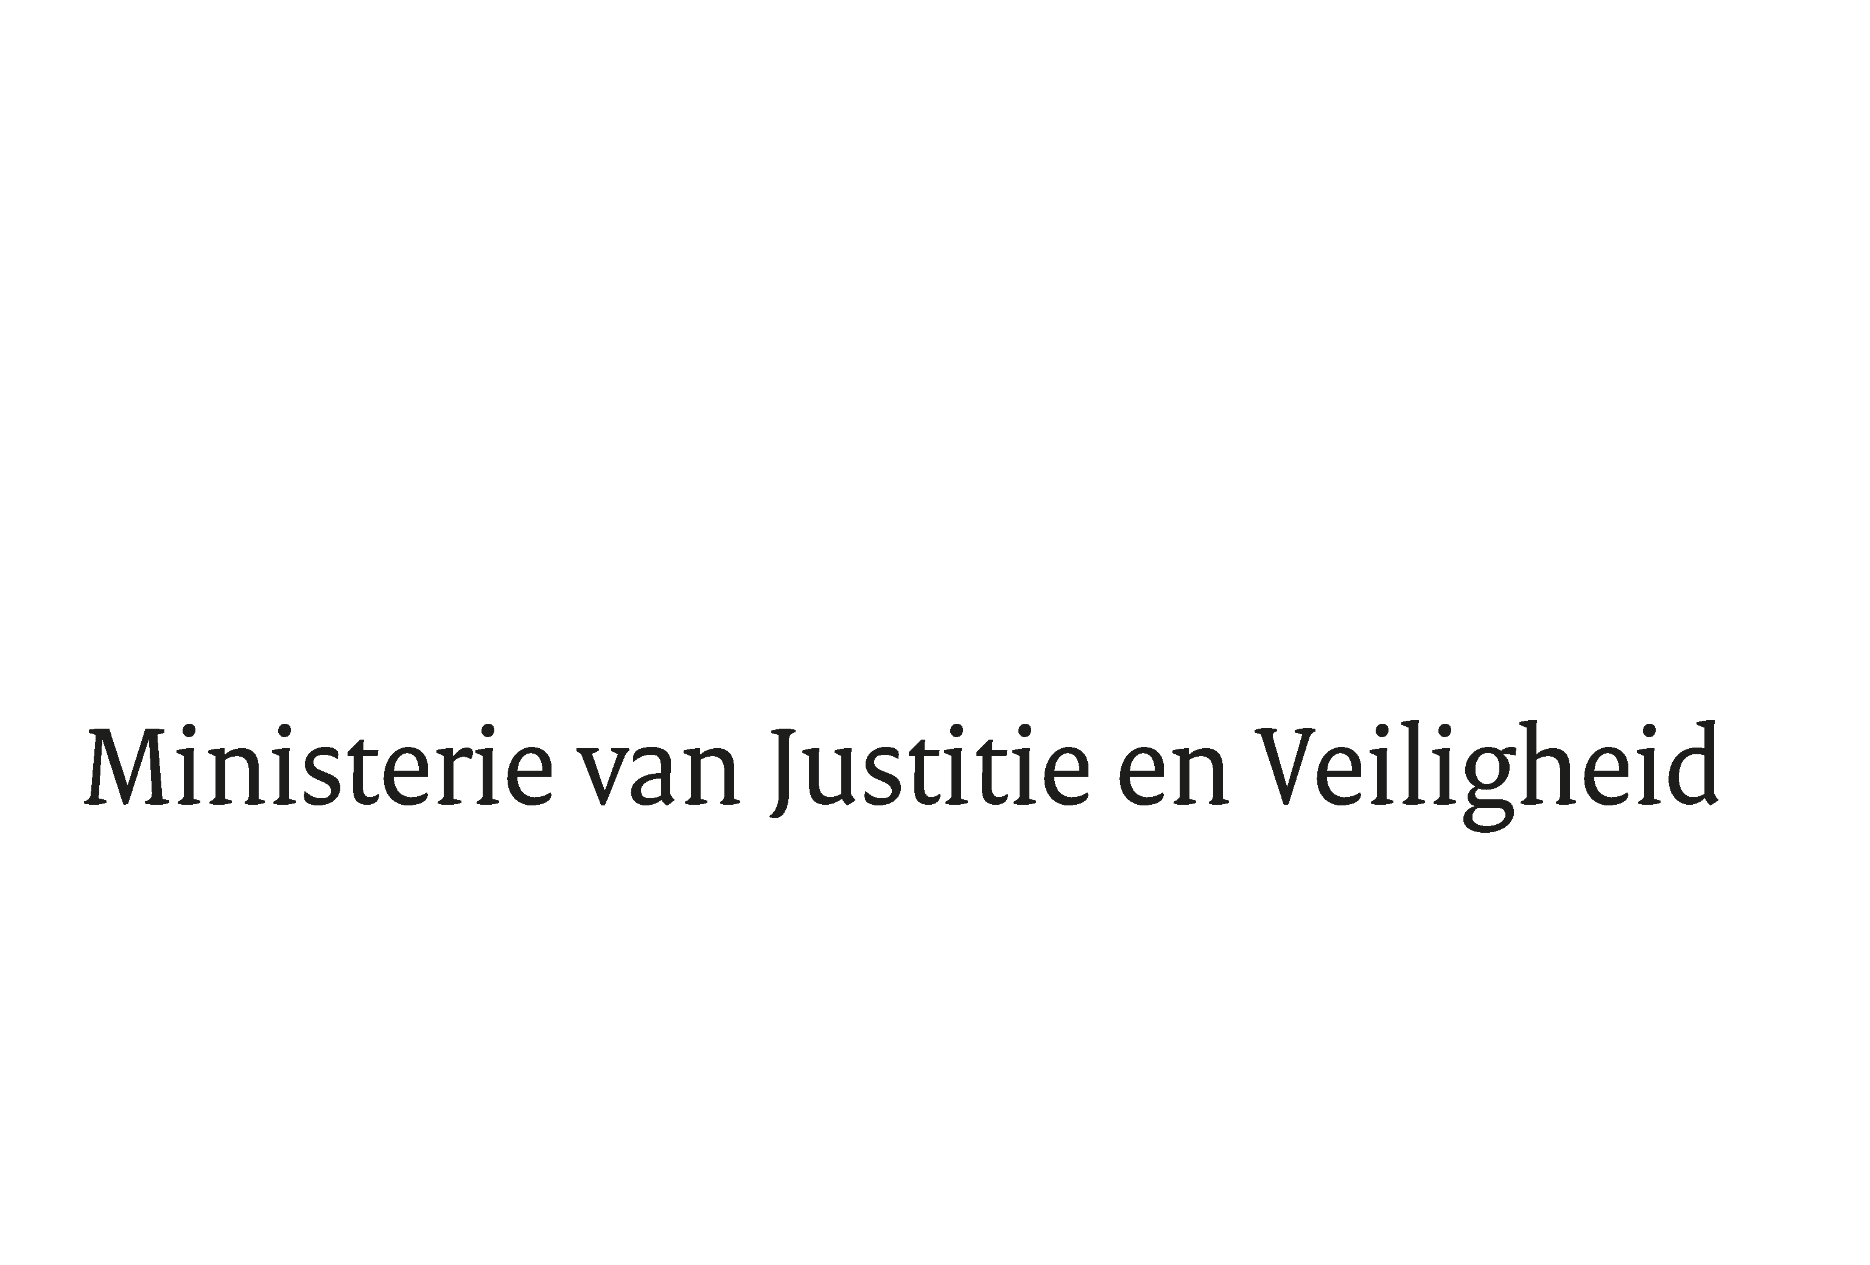

> Retouradres Postbus 20301 2500 EH Den Haag
Aan de Voorzitter van de Tweede Kamer
der Staten-Generaal
Postbus 20018
2500 EA DEN HAAG

Datum | 7 maart 2019
Onderwerp | Wijziging van de Luchtvaartwet en de Luchtvaartwet BES in verband met de uitvoering van Verordening (EG) nr. 300/2008 van het Europees parlement en de Raad van 11 maart 2008 inzake gemeenschappelijke regels op het gebied van de beveiliging van de burgerluchtvaart en tot intrekking van Verordening (EG) nr. 2320/2002 (Pb EU 2008, L 97/72) en enkele andere verordeningen op het gebied van de beveiliging van de burgerluchtvaart (Uitvoeringswet EG-verordening 300/2008)
Directie Wetgeving en Juridische Zaken

Turfmarkt 147
2511 DP Den Haag
Postbus 20301
2500 EH Den Haag
www.rijksoverheid.nl/jenv
T 070 370 79 11
F 070 370 75 16

Ons kenmerk
2527929

Bij beantwoording de datum en ons kenmerk vermelden. Wilt u slechts één zaak in uw brief behandelen.

Hierbij bied ik u de nota naar aanleiding van het verslag inzake het bovenvermelde voorstel alsmede een nota van wijziging aan.

De Minister van Justitie en Veiligheid,

Ferd Grapperhaus

